**Тема**: «Сценарии использования»

**Цель урока**:формализовать основные функции системы с помощью UML-диаграмм.

**Задание**:

Рис. 1 - Use case диаграмма

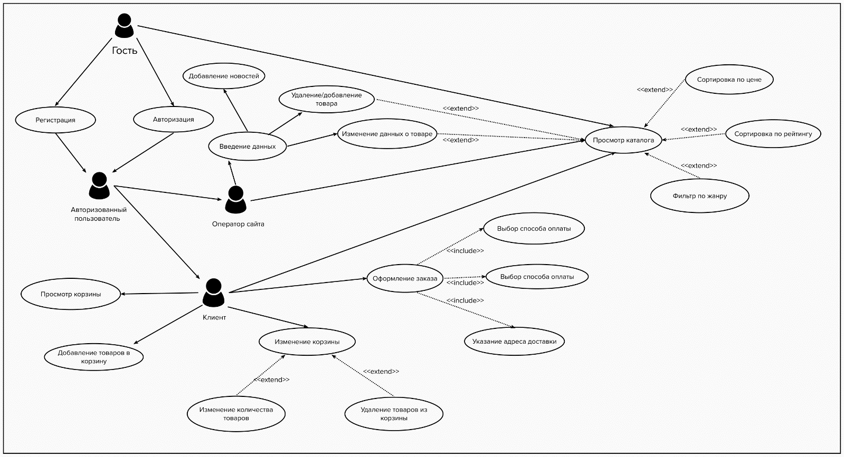

Таблица 1.

|  |  |
| --- | --- |
| **Группа пользователей** | **Права доступа** |
| Гость | Просмотр каталога |
| Оператор сайта | Удаление/добавление товара |
| Просмотр каталога |
| Добавление новостей |
| Изменение данных о товаре |
| Клиент | Просмотр каталога |
| Просмотр корзины |
| Изменение количества товаров в корзине |
| Оформление заказа |
| Добавление товаров в корзину |
| Просмотр новостей |
| Удаление товаров из корзины |

Сценарии использования:

1. А) Пользователь: клиент

Б) Цель: покупка товара

В) Действия:

1) Просмотр каталога

2) Добавление товаров в корзину

3) Просмотр корзины

4) Выбор способа доставки

5) Выбор способа оплаты

6) Оформить заказ

1. А) Пользователь: гость

Б) Цель: добавить товар в корзину

В) Действия:

1) Авторизация

2) Заполнение полей: почта, пароль

3) Просмотр каталога

4) Страница товара

5) Добавить товар в корзину

1. А) Пользователь: оператор сайта

Б) Цель: добавить товар в каталог

В) Действия:

1) Просмотр каталога

2) Заполнение информации о новом товаре: категория, жанры, цена, описание, характеристики.

3) Добавить новый товар в каталог